TD Économie : Les chiffres du PIB, du niveau de vie, de la croissance économique et de l'IDH.
Chauvel Sacha, Info 1 g4

1 Que signifie : PIB « nominal ou en valeur ou à prix courant » ?
Le PIB nominal est le Produit Intérieur Brut représentant l'ensemble des richesse créé sur un territoire donné quelque que soit la nationalité de l'entreprise, sans correction en fonction de l'inflation (ou récession voir régression).

2 Que signifie : PIB « réel ou en volume ou à prix constant » ?
On obtient le PIB à prix constants en exprimant les valeurs de tous les biens et services produits au cours d'une année donnée, aux prix d'une période de référence.

3 Que signifie : PIB « en Parité du Pouvoir d'Achat (ou en PPA) » ?
La parité de pouvoir d'achat est une méthode utilisée en économie pour établir une comparaison, entre pays, du pouvoir d'achat des devises nationales. En effet une même quantité d'argent ne représente pas la même richesse dans des pays différents, par exemple en France le prix d'une baguette de pain est d'environ 1€, mais pour la même somme d'argent, il n'est pas possible d’acheter ce même produit en Suisse.
Le PIB en PPA représente le PIB mis en rapport au coup de la vie.

4 Commentez le classement mondial des pays en PIB nominal (les premiers, la France et les derniers).
Wikipédia : https://fr.wikipedia.org/wiki/Liste_des_pays_par_PIB_nominal
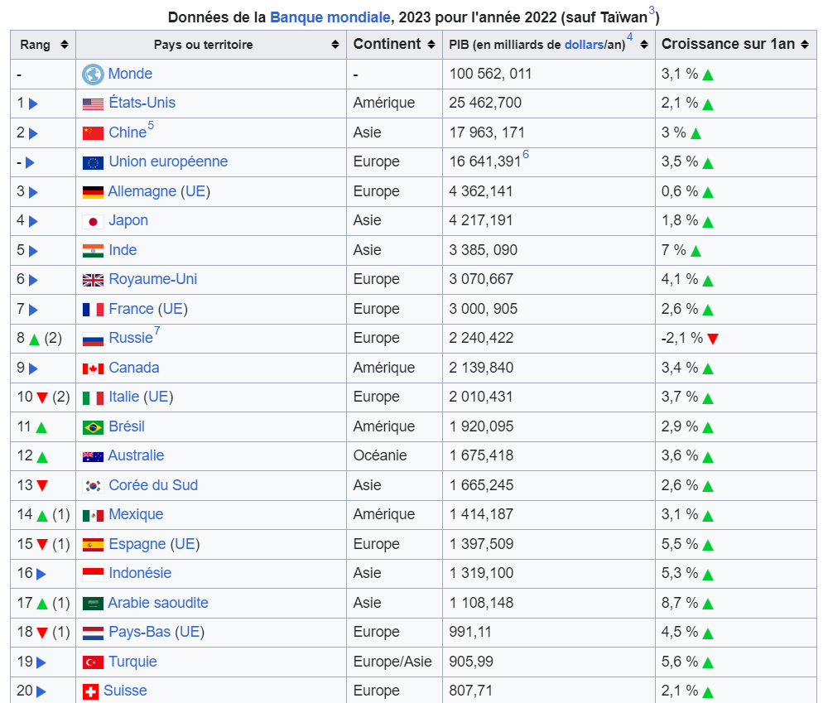
Sans grande surprise, la première puissance économique mondial (les États Unis) représente, avec 25 462, 700 Md $/ans, plus d'un quart du PIB mondial total de l'année 2022 (100 562, 011 Md $/ans). Seule la Chine avec 17 963, 171 Md $/ans et l'Europe (16 641,391 Md $/ans) ont un PIB nominal comparable. Hors l'Europe n'est pas un pays, mais un regroupement de pays, c'est donc l'Allemagne qui se hisse sur la troisième marche du podium avec seulement 4 362,141 Md / ans.
En 2022, la France (3 000, 905 Md $/ans) est classé 7ème par la Banque Mondial, devancé par le Japon, l'Inde et le Royaume Unis, bien que l'économie ce dernier est été impacté par le Brexit, le Royaume Unis est en 6ème position avec près du double de la croissance sur un ans de la France.
Notons que la Russie à monté de deux place dans le classement cette année alors que le contexte géopolitique ne semblais pas le lui permettre, ce que confirme sa croissance sur un ans qui à baissé cette année (-2,1%).
Le dernier pays avec des donnée à jour pour l'année 2022 est le Costa Rica en 85ème position avec un PIB de seulement 68,38 milliard de dollars pars ans. Si l'on se base sur les donné de l'année 2021, le pays avec le plus faible PIB est l'Islande en 111ème position avec un PIB de 25,46 milliard de dollars pars ans.

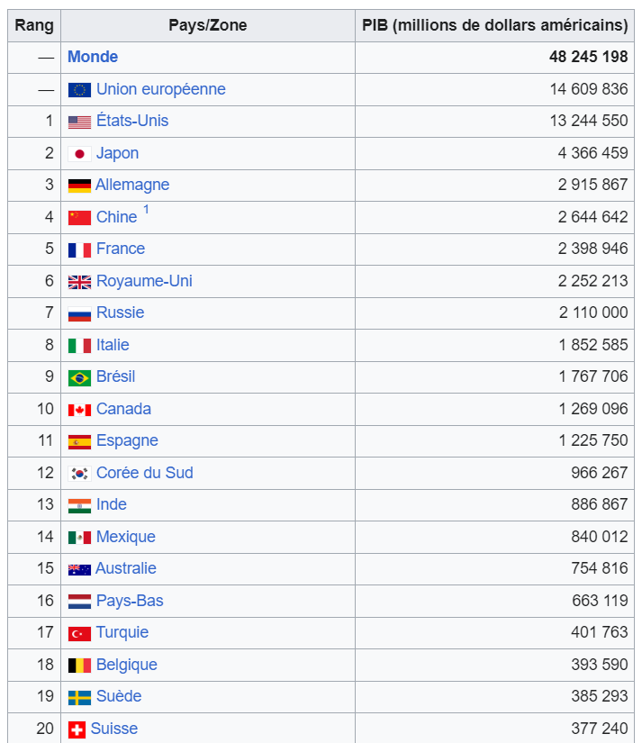
Si l'on compare ce classement, au même classement réalisé en 2006 où le monde à générer un PIB total de 48 245, 198 Md $ / ans soit un peu moins de la moitié du PIB générer en 2022. L'on remarque que le top 5 est radicalement différent. Les pays d'Europe réunis (14 609, 836 Md $/ans) sont encore devant les Etats Unis seulement 13 244, 550 Md $ / ans ce qui représente plus d'un quart du PIB mondial en 2006. Avec son PIB nominal de l'année 2006, les Etats Unis se classerais sans grande difficulté en 3ème position en 2022 en écrasant l'Allemagne (3ème actuel) et le Japon (4ème actuel) réuni. En seconde position se trouve le Japon avec 4 366, 459 Md / $ ans soit près du double de l'Allemagne qui se situe juste en dessous avec 2 915 867 Md / $ ans. La Chine (excluant Hong Kong et Macao) se place 4ème devant la France (5ème), le Royaume Unis (6ème) et et la Russie (7ème), ces cinq pays étant bien plus proche les uns des autre avec un PIB de plus de 2 milliard de dollars par ans.

4.2 Quelles sont les prévisions du classement mondial pour 2030 ? et 2050 ?
BFM : https://www.bfmtv.com/economie/top-20-des-pays-les-plus-riches-ou-sera-la-france-en-2030_AN-201702070142.html
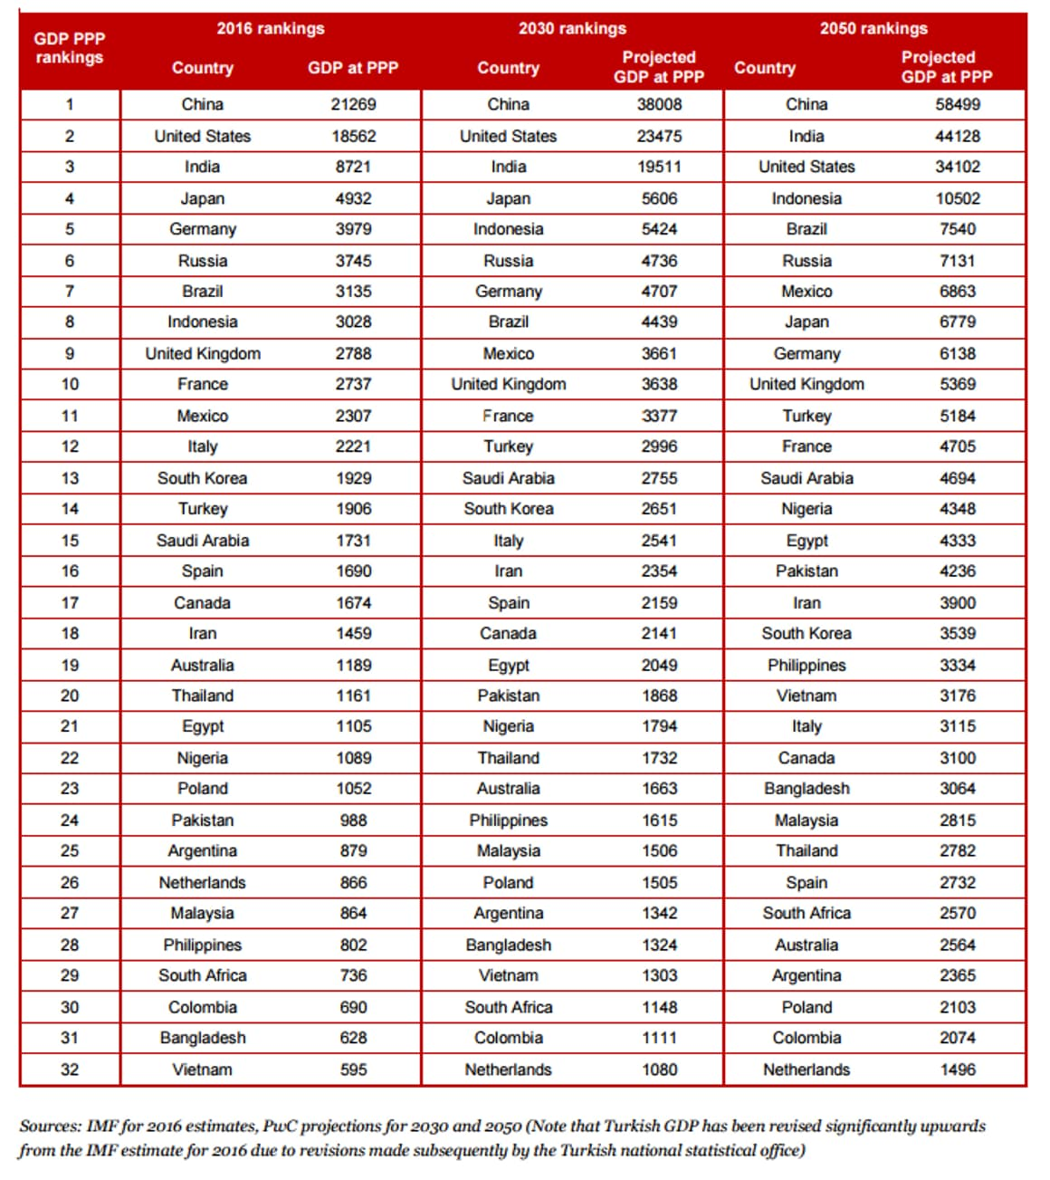
Le classement mondial, estimé en 2016, des pays par rapport à leur PIB en Parité de Pouvoir d'Achat varie énormément entre les prévision pour 2030 et 2050. En effet, le top 5 est grandement modifié en 20 ans : la Chine conserve sa place en haut du podium avec une bonne avance, mais les États Unis échange de position avec l'Inde, le Japon chute de la 4ème place à la 8ème, l'Indonésie le remplace suivi de près par le Brésil anciennement classé 8ème en 2030.
La France, classé 10ème en 2016, est 11ème en 2030 et 12ème en 2050 bien que son PPA augmente, de nombreux pays émergents seront de taille à lutté avec la France en 2030 et bien plus encore en 2050.

5 Commentez le classement mondial du PIB en Parité du Pouvoir d'Achat (PPA), en comparaison des données précédente.
Wikipédia https://fr.wikipedia.org/wiki/Liste_des_pays_par_PIB_(PPA)
Wikipédia https://fr.wikipedia.org/wiki/Liste_des_pays_par_PIB_(PPA)#Estimations
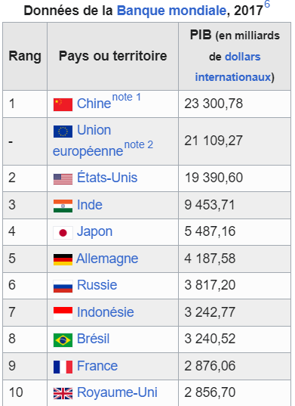
Le classement du PIB en PPA de l'année 2017 est radicalement différent de celui annoncé pour 2030 et 2050 (vu précédemment dans la question 4.2), en effet si la Chine domine déjà les Etats Unis, c'est tout de même avec moins d'avance (seulement 2 milliards, en 2030 ce sera environ 14.5 milliards). L'inde et le Japon sont déjà respectivement top 3 et top 4. C'est encore l'Allemagne qui est en 5ème position, ce qui auras changé en 2030, en effet l'Indonésie qui détrôneras l'Allemage n'est encore que 7ème devant le Brésil et la France en 2017. La France est au coude à coude avec le Royaume Unis et repasse devant celui ci en 2017, mais l'écart entre ces deux éternel rivaux va se creusé au fil des années, au profit de la Grande Bretagne qui conservera sa place alors que la France se feras dépassé par la Turquie en 2050.

6 Commentez le classement mondial du niveau de vie nominal (PIB nominal / habitant), en comparaison des données précédente.
Wikipédia https://fr.wikipedia.org/wiki/Liste_des_pays_par_PIB_nominal_par_habitant
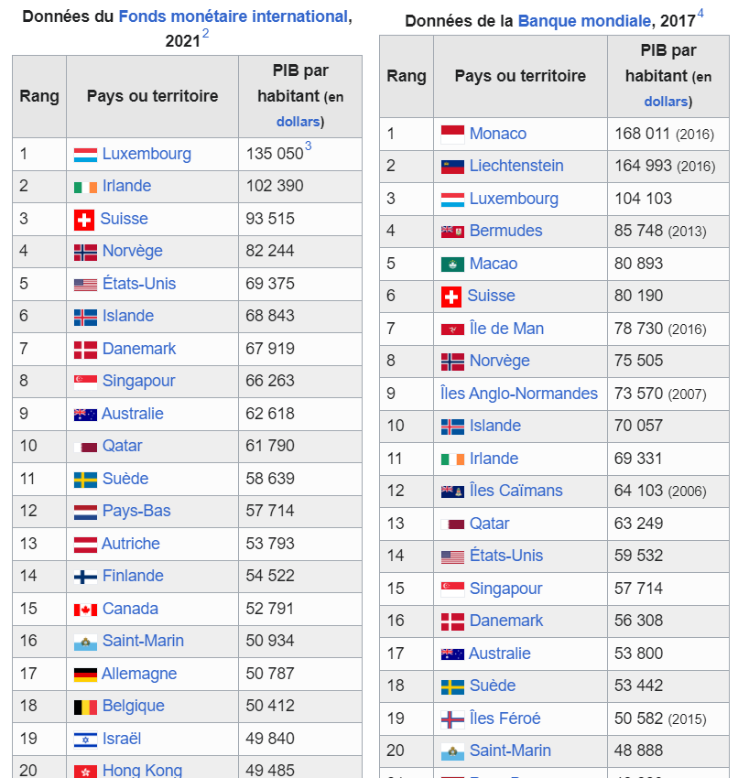
Ce classement est totalement différent du reste des classement vu précédemment, effet l'on compare le PIB par habitant d'un pays, classement s'apparente donc à un classement des pays ou les habitant sont les plus riches. Ce classement est très variable car il fluctue en fonction du taux de change de la devise locale.
La tête du classement n'a donc rien à voir avec le classement des pays par rapport à leur PIB nominal, le seul pays commun au top 10 étant les États Unis (69 375$ /habitants) en 2021. La Suisse est a le 20ème PIB nominal mondiale mais est troisième dans le classement du PIB par tête avec 93 515$ /habitants. Une majorité du top 10 en 2021 est composé par des pays Europe du nord, la France n'est qu'en 23ème position avec 45 028$ /habitant. La Chine, qui dans les classement précédant rivalisais avec les Etats Unis est classé 72ème en 2021.
Si l'on remonte en 2017, le Luxembourg, premier pays en 2021 (avec 135 050$ /habitants), est classé 3ème (104 103$ /habitants), la Suisse 6ème (80 190$ /habitants). Les États Unis (14ème avec 59 532$ /habitants) et la France (32ème avec 38 477$ /habitants) ont opérer une belle remonté entre 2017 et 2021. La Chine elle est 88ème sur les 208 pays listé.

7 Commentez le classement mondial du niveau de vie en PPA, en comparaison des données précédente.
Wikipédia https://fr.wikipedia.org/wiki/Liste_des_pays_par_PIB_(PPA)_par_habitant
Business Cool https://business-cool.com/decryptage/classements/classement-pays-pib-habitant-ppa/
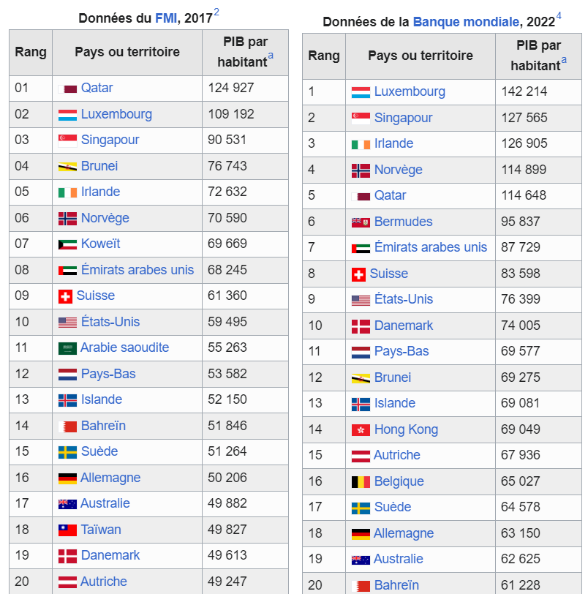
Encore une fois ce classement est grandement différent des classements précédant, bien qu'on y retrouve beaucoup de pays présent dans le classement des pays par rapport au PIB nominal par tête, le classement par le PIB en PPA par tête a une toute autre valeur puisque l'on prend en compte le pouvoir d'achats des habitants.
Le premier pays du monde en 2017 est le Qatar (avec 124 927$ /habitants), mais celui-ci tombe à la 5ème place en 2022 (avec 114 648$ /habitants), cela est notamment du à la coupe du monde de foot qui a fais grimper les prix. Encore une fois, on retrouve pas moins de 4 pays européen dans le top 10 en 2017, le Luxembourg étant toujours très bien placé avec un PIB en PPA plus de cent mille dollars par habitants. Les Etat Unis sont eux classé 10ème avec un PIB en PPA par habitant de 59 495$ et la France 26ème avec 43 551$.
Le classement assez peu entre 2027 et 2021 excepté la chute du Qatar ainsi que du micro état Brunei qui passe de 4ème en 2017 à 12ème en 2022. La Chine est bien loin derrière, classé 79ème en 2017, elle est 77ème en 2022 avec un PIB en PPA par habitant de 21 476$.

8 Commentez brièvement le tableau de l'évolution du PIB en France de 1949 à aujourd'hui.
Wikipédia https://fr.wikipedia.org/wiki/Produit_int%C3%A9rieur_brut_de_la_France
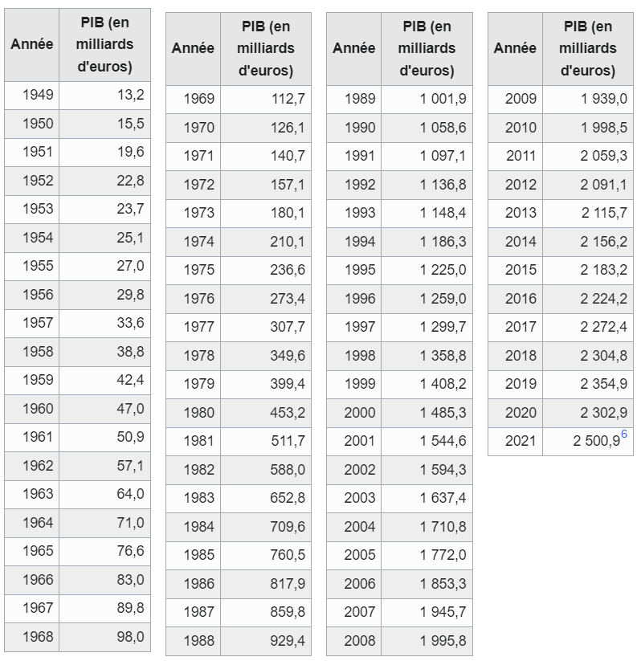
Depuis 1949 à aujourd'hui le PIB Français n'a cessé d'augmenté (13,2 milliards d'euro en 1949 à 2500,9 milliards d'euro en 2021), à l’exception de 4 périodes de crise : le premier choc pétrolier, la crise du système monétaire européen en 1993, la crise des subprime en 2008 et enfin la crise sanitaire causé par la Covid 19 en 2020.

9 Commentez le graphique représentant les périodes de croissance, de récession (ralentissement de la croissance) et de régression économique (taux de croissance négatif) en France depuis 1950.
Wikipédia https://fr.wikipedia.org/wiki/Produit_int%C3%A9rieur_brut_de_la_France
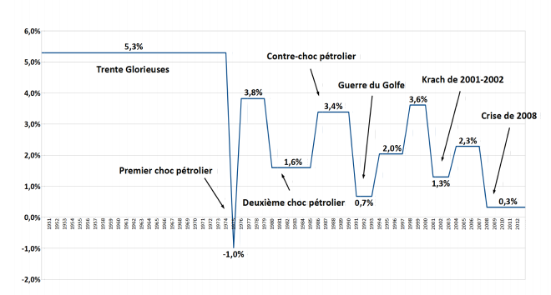
Ce graphique résume l'évolution moyenne du PIB Français aux différentes périodes économique que le monde est connu entre 1950 et 2010. Les trente glorieuses prennent fin avec le premier chose pétrolier, c'est la première régression de la France depuis la seconde guerre mondiale, s'ensuit alors une suite d'inflations et régressions du PIB jusqu'aux année 2010.

10 Rappelez la définition ainsi que le calcul de l'IDH.
L'Indice de Développement Humain est créé par le PNUD (le Programme des Nations Unies pour le Développement) pour évaluer le niveau de développement humain dans un pays. C'est un indice statistique qui prend en compte les 3 critères suivants : le PIB par habitant en PPA, l'espérance de vie à la naissance et le niveau d'éducation. L'IDH varie de 0 à 1, un IDH proche de 1 correspond à un niveau de développement humain très élevé.

11 Commentez le classement mondial des pays selon leur IDH (les premiers, la France et les derniers).
Wikipédia https://fr.wikipedia.org/wiki/Liste_des_pays_par_IDH
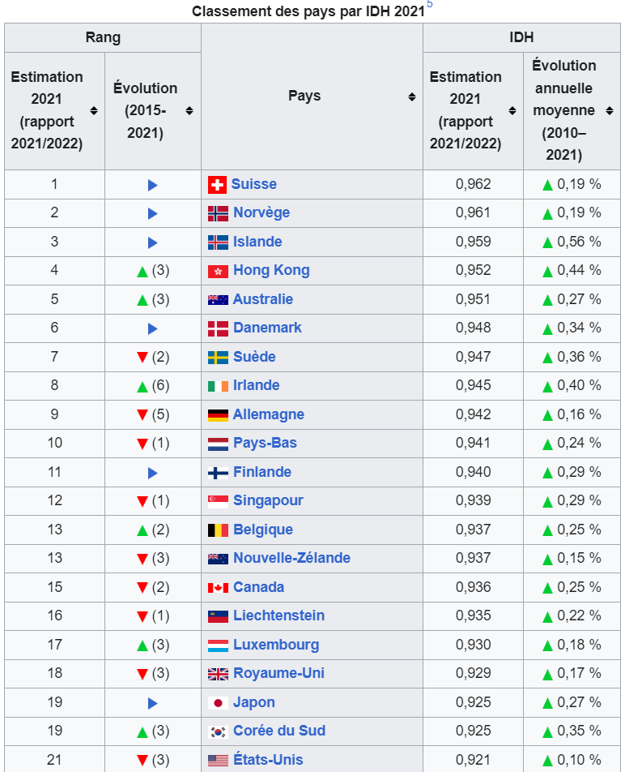
Le classement des pays par rapport à leur IDH regroupe encore une fois de nombreux pays d'Europe du nord dans sont top 10, mais pas que, il y a notamment Hong Kong (une province Chinoise encore indépendante à ce jour), et l'Australie, respectivement 4ème est 5ème, qui font leurs apparition ce classement alors qu'ils n'étais que dans des postions bien plus basse dans les classement précédent étudié. La Suisse déjà bien classé dans les deux précédent classement est en 2021, le pays avec le meilleur Indice de Développements Humain du monde avec une note de 0,962, les États Unis première puissance mondial sont classé 21ème avec 0,921. La France est elle à la 28ème position avec un indice de 0,903.
Si l'on excepte les 4 pays non classé (Corée du Nord, Monaco, Nauru et la Somalie), le pays avec l'IDH le plus bas du monde, est en 191ème position, le Soudan du Sud avec un indice de 0,385.

